# **<千岛湖中心湖区梅峰岛1日游>纯玩5个精华岛 门船票已含 登梅峰岛之巅 主城区酒店可免费接**

http://www.tuniu.com/tour/210359117

千岛湖，位于浙江省杭州西郊的淳安县境内，以“山青、水秀、洞奇、石怪、人美”著称。著名诗人郭沫若 也有留下过“西子三千个，群山已失高，峰峦成岛屿，平地卷波涛”的绝美诗句。千岛湖中心湖区--月光岛、梅峰岛。

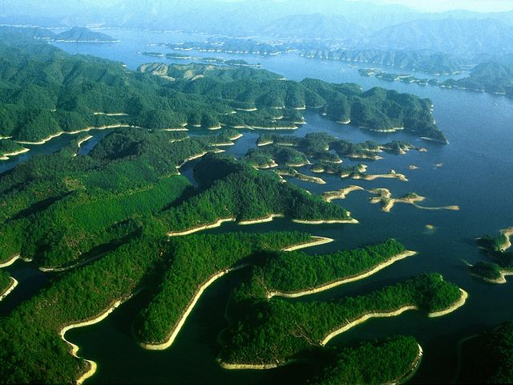

【千岛湖中心湖区】

月光岛，是千岛湖具浪漫气息和人气人文底蕴的景区。它以“爱情”为主线，缀有“情、系、心、梦”四园以及接纳游人摆渡上岛，“当一天岛主”的逸园，间以“连心、幸运、状元”三桥联系。

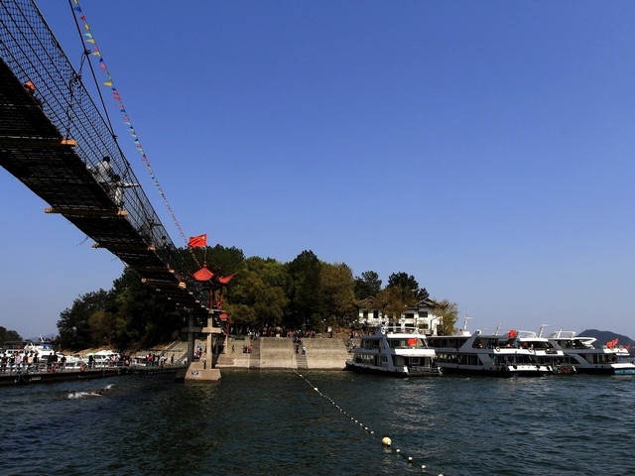

【月光岛】

状元桥，惊险刺激，有惊无险。是为纪念“三元宰相”商辂及方逢晨、詹睽等三状元而建。人称“状元桥上走一走，高中状元就是我”；手划船，千岛湖水比较深，能与谁亲密接触的地方不多。

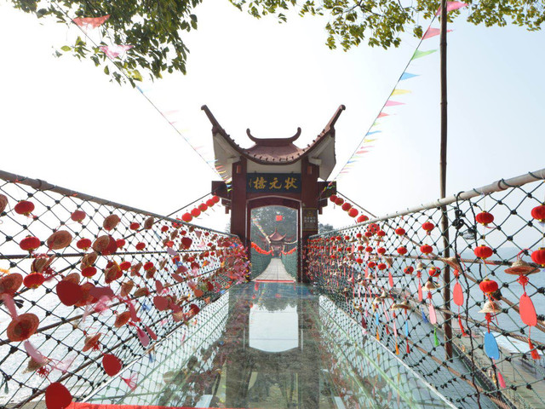

梅峰岛位于皖浙交界处的千岛湖景区内，群岛星罗棋布、港湾纵横交错、生态环境绝佳。岛上现有人工栽种的各种梅树五千多株，红梅、绿梅、白梅、腊梅等居多。梅花盛开时，此处随成为千岛湖绝佳的赏梅胜地。登上梅峰观景台，天气晴好时，可以纵览湖区300余座大小岛屿，是目前千岛湖登高揽胜处。

